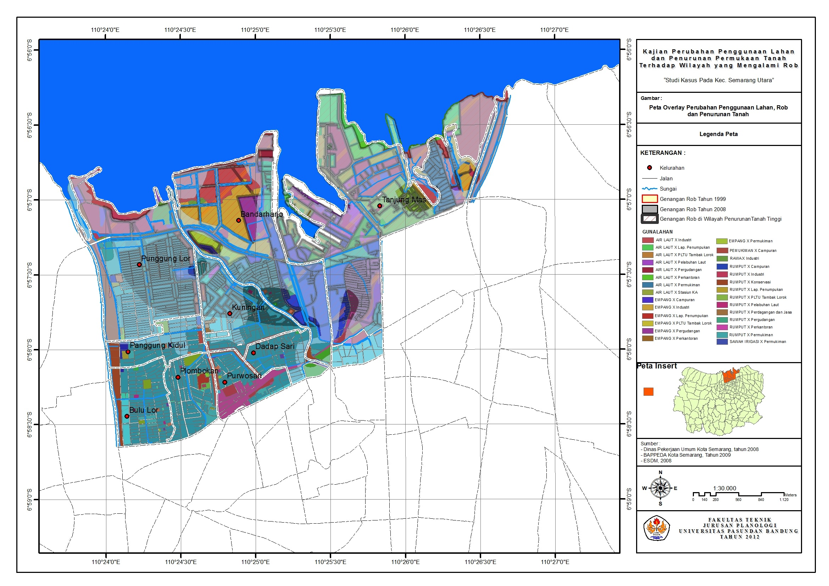

Peta Kondisi Rob dan Rencana

**Rencana :**

* Pengembangan kawasan pelabuhan
* Kegiatan perdagangan dan jasa (b)
* Perkantoran (b)
* Pengembangan kawasan campuran (b)
* Permukiman penduduk kepadatan tinggi (x)

**Rencana :**

•Pengembangan kawasan pelabuhan

•Kegiatan perdagangan dan jasa

•pengembangan kawasan pergudangan

•Pengembangan kawasan industri

•Permukiman penduduk kepadatan tinggi (x)

**Rencana :**

•Pengembangan kawasan perkantoran (b)

**Rencana :**

•Pengembangan kawasan permukiman (x)

•Pengembangan kegiatan kawasan perdagangan dan jasa

149

**Kelurahan Kuningan**

**1. Rob : meningkat 9 %**

**2. Perubahan Guna Lahan :** rumput-perdagangan jasa, permukiman-campuran

3.Kondisi Rob 2008:

-Kedalaman : 24-42 Cm (S)

-Durasi : 48 jam (R)

4. Penurunan Tanah :

Tinggi (7 Cm/Thn) = 53 %

5. Gunalahan terkena :

-permukiman = 62,16 ha (79%)

-perdagangan jasa = 11,16 ha (32%)

-taman = 5,02 ha (82%)

**Kelurahan Panggung Kidul**

**1. tergenang Rob tahun 2009 = 17,90 ha (39%)**

**2. Perubahan Guna Lahan :**

- rumput/lahan kosong - sarana pendidikan

3.Kondisi Rob 2008:

-Kedalaman : 24-42 Cm (T)

-Durasi : 11 jam (R)

4. Penurunan Tanah :

sedang (5-6 Cm/Thn) = 77 %

5. Gunalahan terkena :

-permukiman = 26,58 ha (73%)

-taman = 3,63 ha (100%)

-campuran = 2,82 ha (100%)

**Kelurahan Dadapsari**

**1. tergenang Rob tahun 2009 = 8,35 ha (20%)**

2. Perubahan Guna Lahan : rumput-perkantoran, perdagangan jasa, permukiman menjadi campuran.

3.Kondisi Rob 2008:

**-Kedalaman : >43 Cm (T)**

-Durasi : 10 jam (R)

4. Penurunan Tanah :

sedang (5-6 Cm/Thn) = 36 %

5. Gunalahan terkena :

-permukiman = 25,81 ha (80%)

-perdagangan jasa = 3,98 ha (100%)

-perkantoran= 3,52 ha (100%)

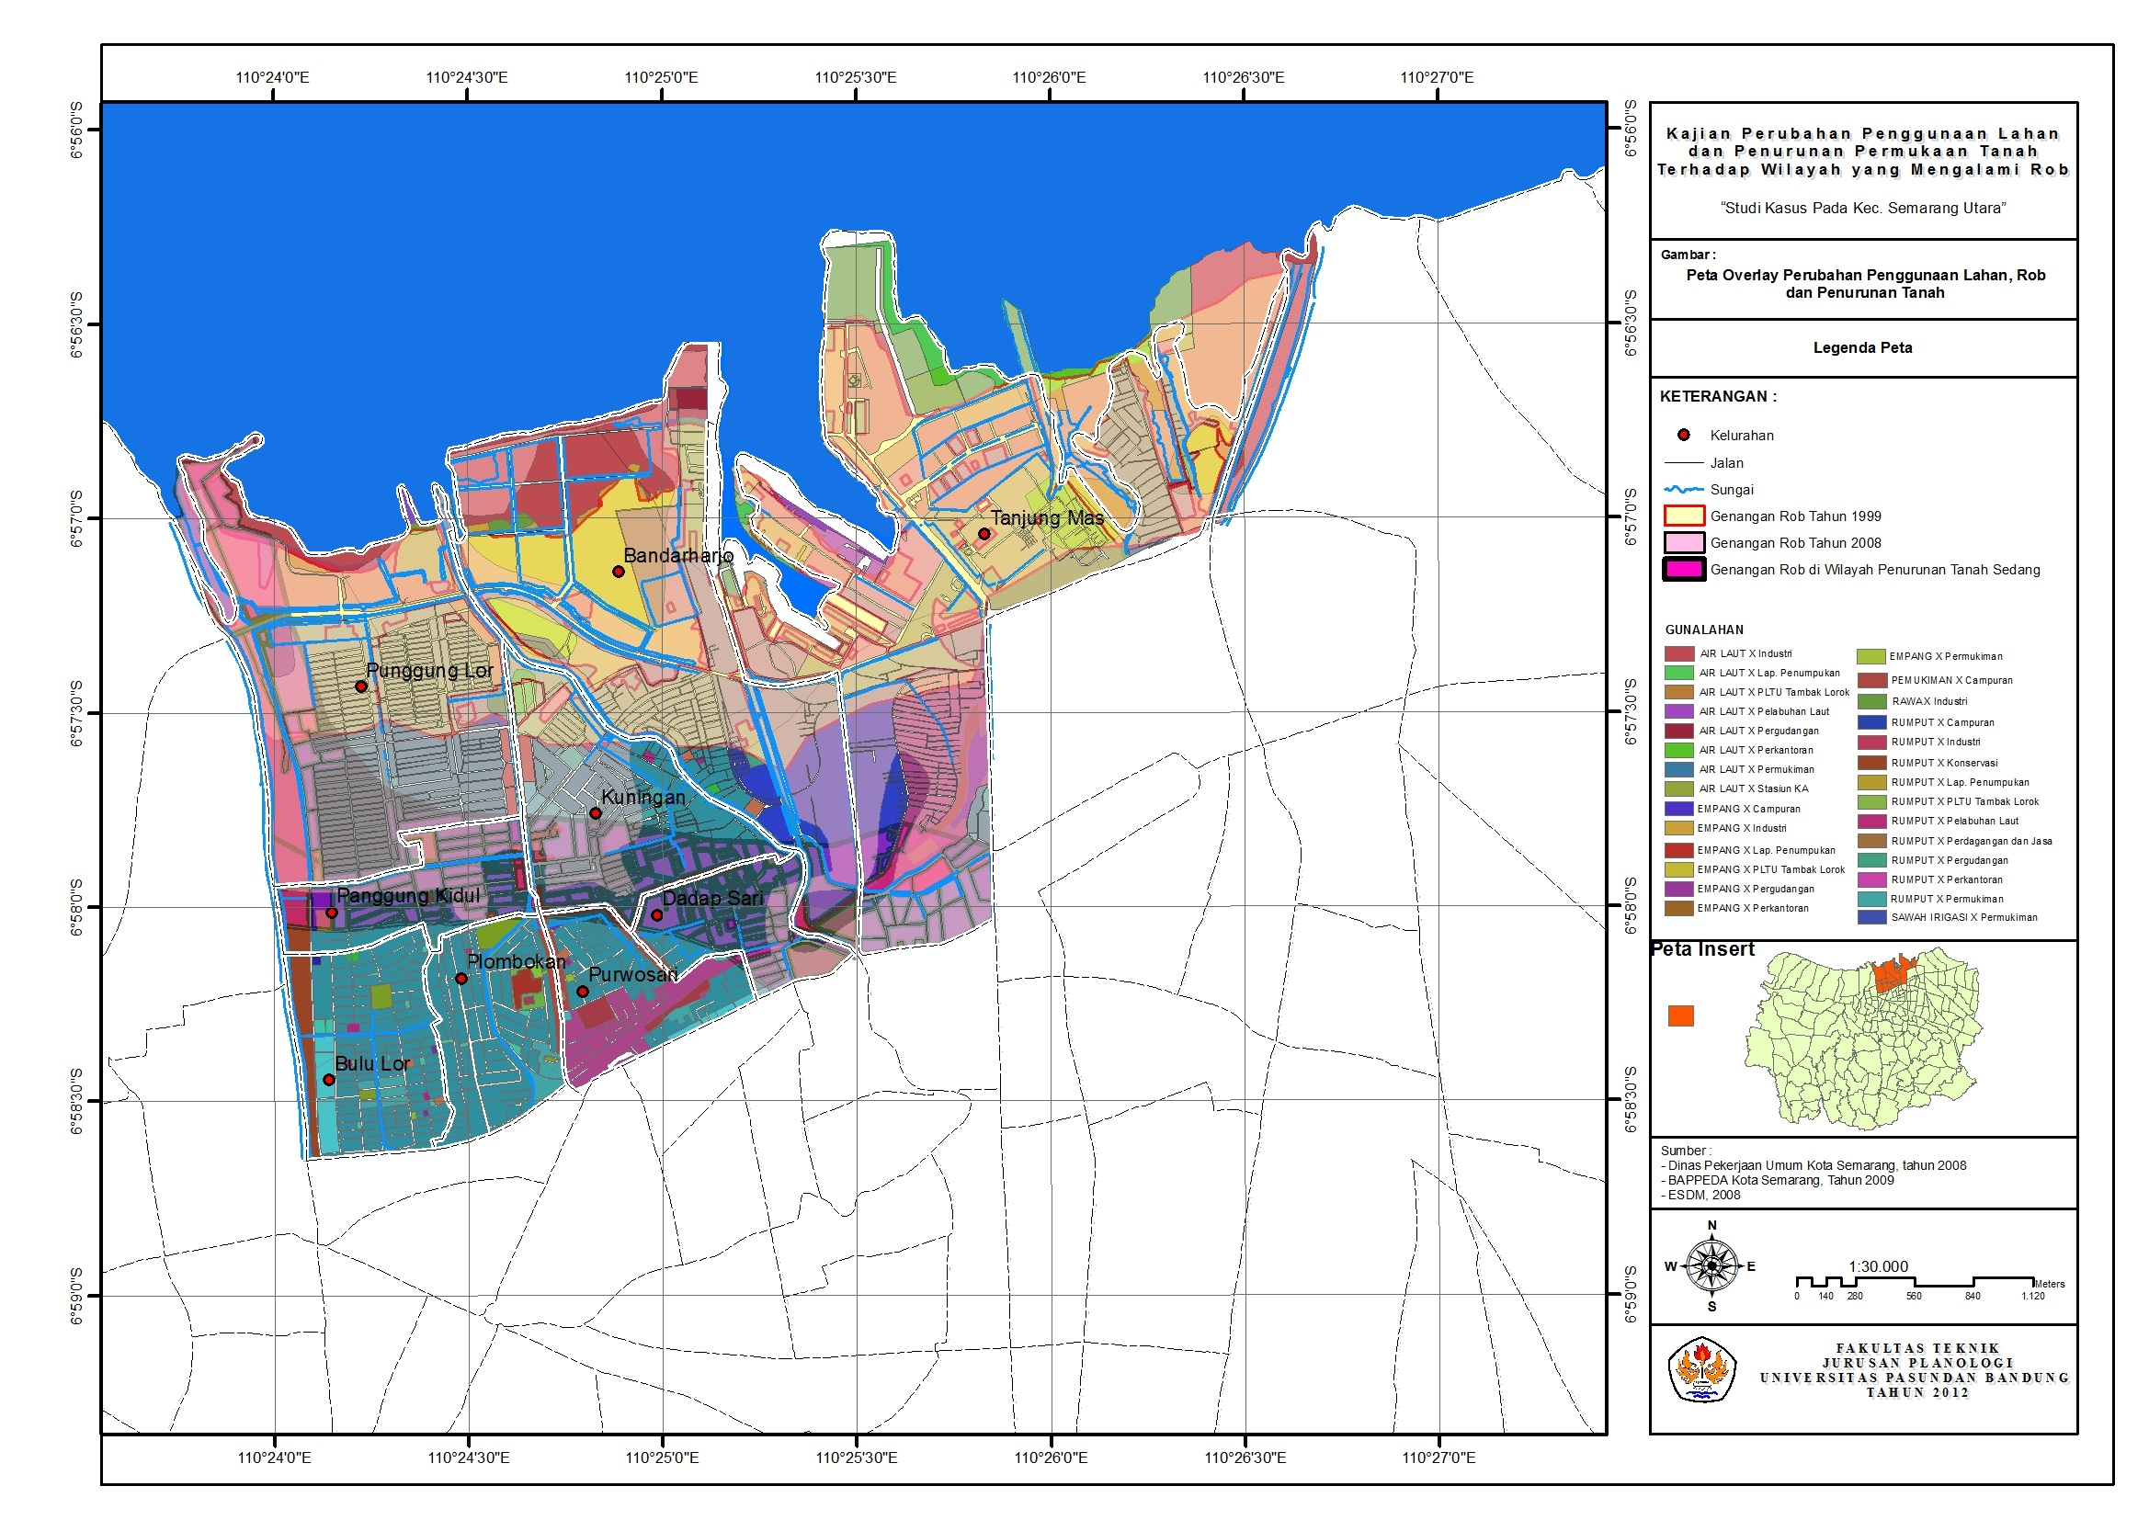

141



**Kelurahan Tanjung Mas**

**1. Rob : meningkat ± 40%**

**2. Terjadi perubahan guna lahan non terbangun-terbangun yang besar.**

3. Kondisi Rob 2008:

-Kedalaman : >43 Cm (T)

-Durasi : 72 jam (T)

4. Penurunan Tanah :

Tinggi (7 Cm/Thn) = 81 %

**5. Gunalahan terkena :**

-Industri = 113,13 ha (100%)

-PLTU = 29,88 ha (100%)

-Perkantoran = 20,08 ha (70%)

-Pergudangan = 23,02 ha (88%)

-Permukiman = 2,42 ha (76%)

-Tambak = 2,2 ha (100%)

**Kelurahan Bandarharjo**

**1. Rob : berkurang 0,32 Ha**

2. Terjadi perubahan gunalahan yang besar non terbangun-terbangun

**3. Kondisi Rob :**

-Kedalaman : >43 cm (T)

-Durasi : 48 jam (S)

**4. Penurunan Tanah** :

Tinggi (7 Cm/Thn) = 95 %

**5. Gunalahan terkena :**

-industri = 115,03 ha (100%)

-Konservasi 21,68 ha = (89%)

-Pergudangan = 42,90 ha (93%)

-Permukiman = 18,53 ha (81%)

-Pergudangan = 42,90 ha (93%)

-Permukiman = 18,53 ha (81%)

Kelurahan Panggung Lor

1. Rob : meningkat 4 %

2. Perubahan Gunalahan yang besar non terbangun-terbangun

3. Kondisi Rob :

-Kedalaman : 24-42cm (S)

-Durasi : 24 jam (R)

4. Penurunan Tanah :

Tinggi (7 Cm/Thn) = 48 %

5. Gunalahan terkena :

-industri = 36,67 ha (63%)

-permukiman = 23,99 ha (28%)

-tambak = 14,81 ha (100%)

-konservasi = 8,89 ha (63%)

-Rumput/lahan kosong = 1,12 ha (41%)

140

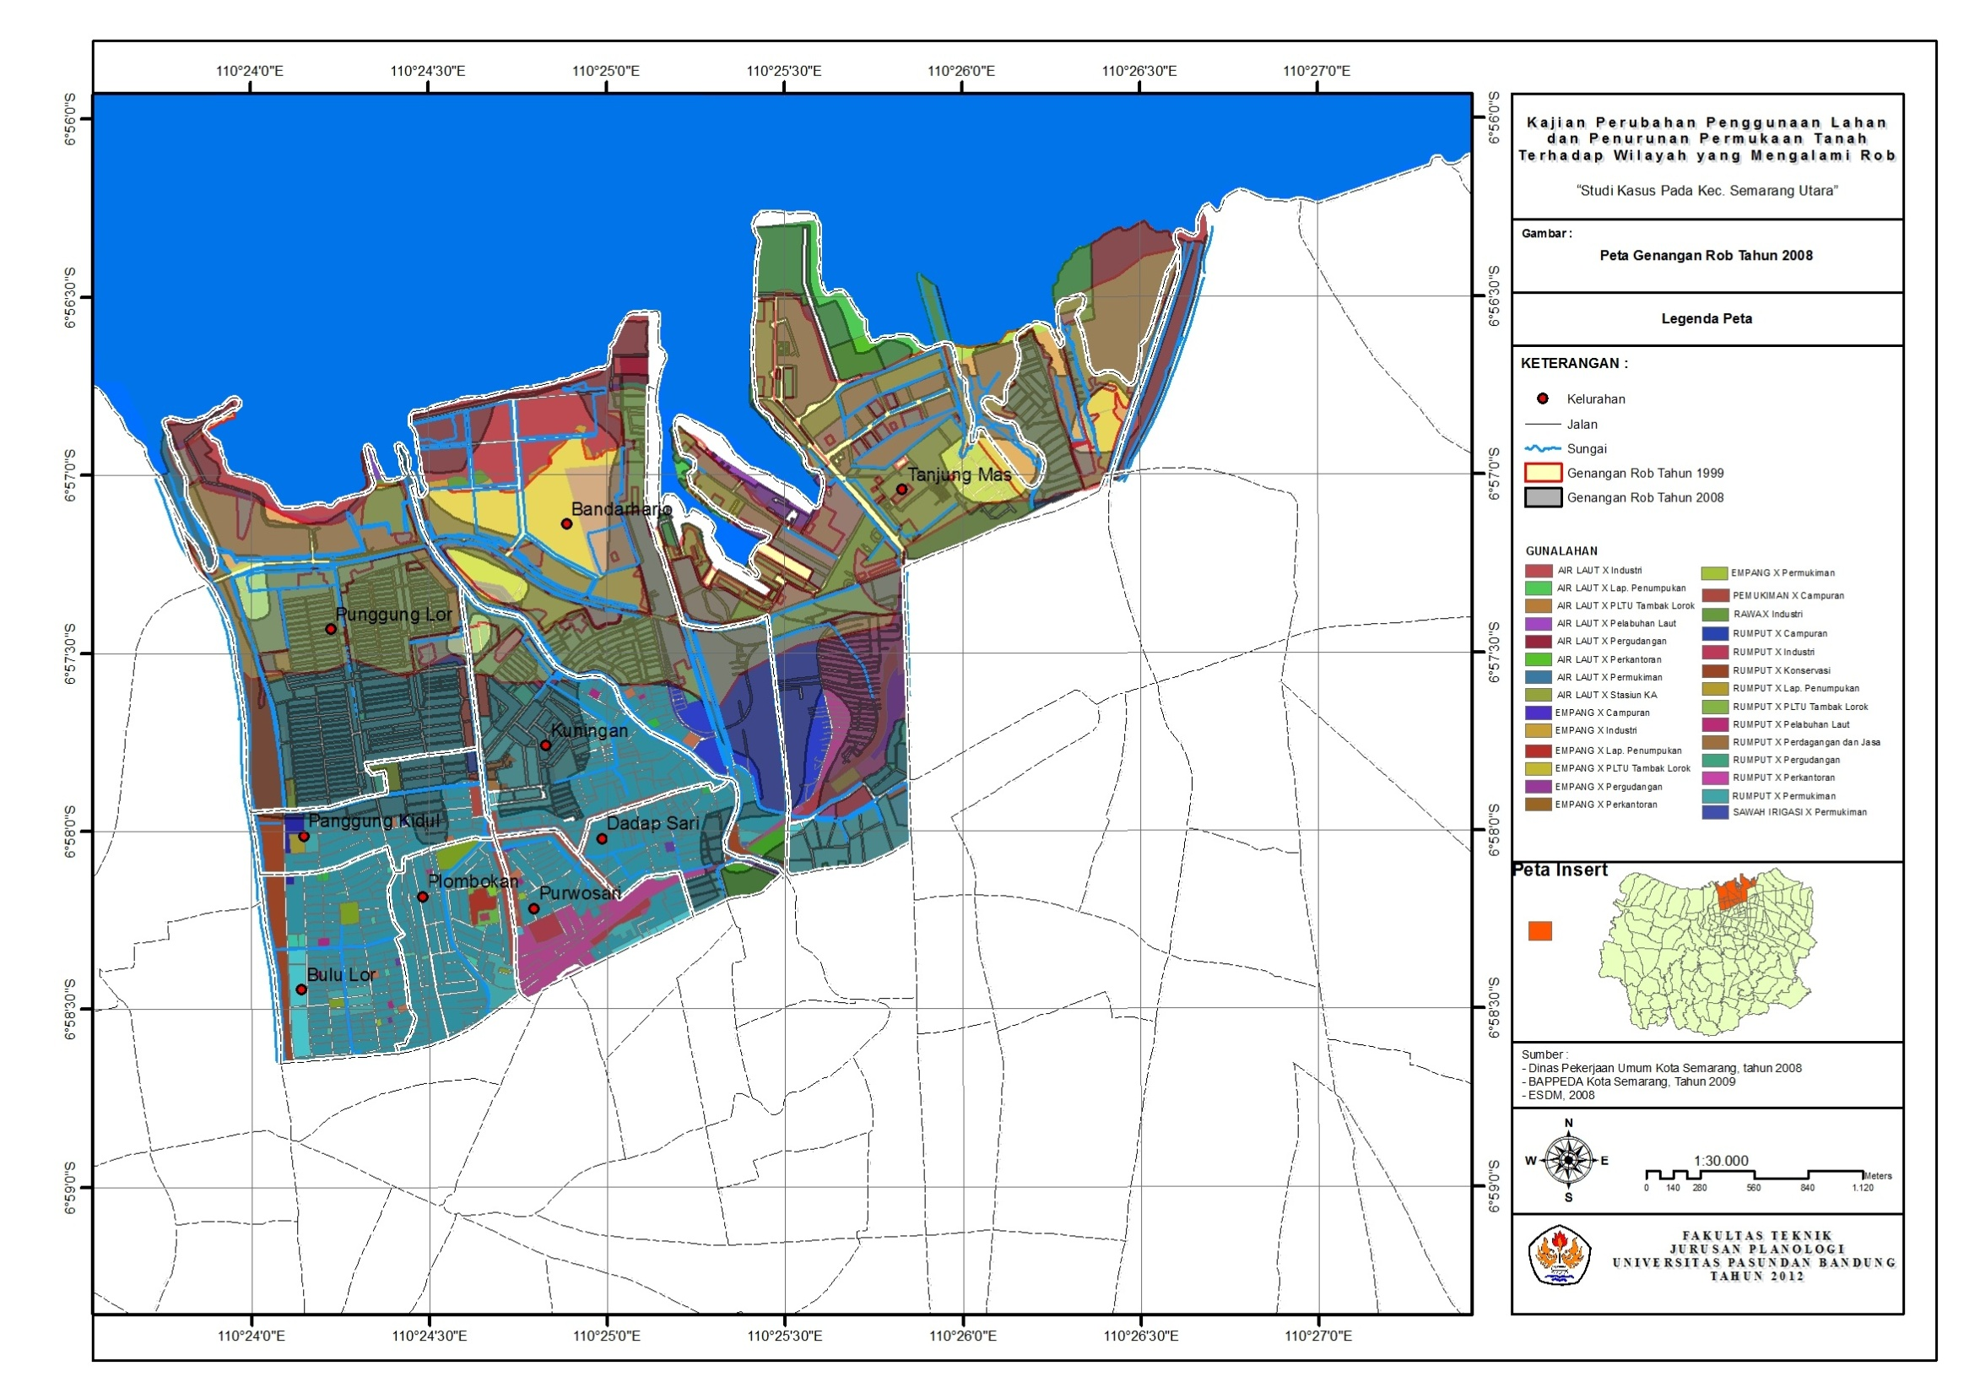

126

**Kelurahan Bandarharjo**

**1. Rob : berkurang 0,32 Ha**

- 1999 = 68,69 ha (31,80%)

- 2009 = 68,37 ha (31,65%)

**2. Perubahan Guna Lahan :**

- Rumput – Industi

- Empang - Industri

- Empang - campuran

- Empang - pergudangan

- Empang - Permukiman

**Kelurahan Kuningan**

**1. Rob : meningkat 9 %**

- 1999 = 28,35 ha (36,11%)

- 2009 = 35,16 ha (44,78%)

**2. Perubahan Guna Lahan :**

- Rawa – industri

- Rumput – Perdagangan jasa

- Permukiman – Campuran

**Kelurahan Kidul**

**1. Rob :**

- 1999 = 0

- 2009 = 17,90 ha ( 39%)

**2. Perubahan Guna Lahan :**

- Rumput – Sarana Pendidikan

**Kelurahan Dadapsari**

**1. Rob :**

- 1999 = 0

- 2009 = 125,60 ha (68,32%)

**2. Perubahan Guna Lahan :**

- Rumput – Perkantoran

- Rumput – Perdagangan Jasa

- Rumput – Campuran

- Permukiman - Campuran

Overlay Perubahan Guna Lahan dan Perubahan Rob Tahun 1999/2009

4.1

**Kelurahan Panggung Lor**

**1. Rob : meningkat 4 %**

- 1999 = 116,33 ha (63,54%)

- 2009 = 125,60 ha (68,32%)

**2. Perubahan Guna Lahan :**

- Rawa – industri

- Air laut (reklamasi) – industri

- rumput – industri

- rumput – permukiman

- rumput – campuran

- permukiman - indsutri

**Kelurahan Tanjung Mas**

**1. Rob : meningkat ± 40%**

- 1999 = 172,85 ha (47,54%)

- 2009 = 582,02 ha (89,94%)

**2. Perubahan Guna Lahan :**

- Rumput – PLTU Tambak Lorok

- Rumput – Industri

- Rumput – Lap. Penumpukan

- Rumput – Pergudangan

- Air Laut (Reklamasi) – Industri

- Empang – Industri

- Empang - Pergudangan

- Sawah irigasi – permukiman

- Permukiman - Industri